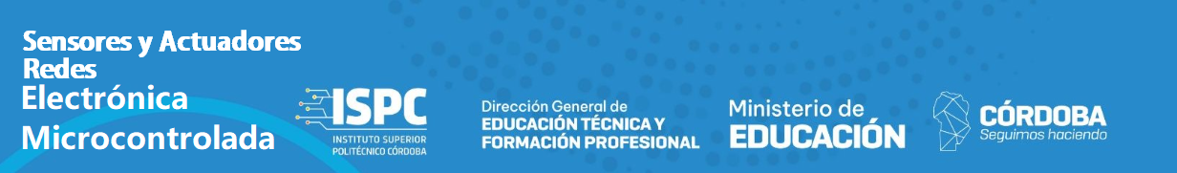

**Investigación sobre los Protocolo de Comunicación LoRa**

**Concepto de LoRa**

LoRa (Long Range) es una tecnología de comunicación inalámbrica de largo alcance que opera en bandas de radio sin licencia. Está diseñada para permitir la comunicación a larga distancia con bajo consumo de energía, lo que la hace ideal para aplicaciones IoT.

**Protocolos que existen para LoRa**

### **LoRa PHY (Physical Layer)**

**Descripción:** Este es el protocolo físico que define cómo se modulan los datos para ser transmitidos por el aire. Utiliza una modulación basada en la técnica de **Chirp Spread Spectrum (CSS)**, que permite transmisiones robustas a largas distancias y con buena resistencia a las interferencias.

**Características:**

* Soporte para comunicación de largo alcance (hasta varios kilómetros en condiciones ideales).
* Alta resistencia al ruido y las interferencias.
* Capacidad para penetrar obstáculos y operar en entornos urbanos y rurales.

Imagen sobre LoRaPHY

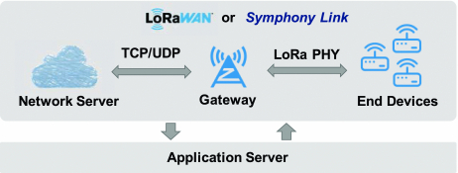



### **LoRaWAN (LoRa Wide Area Network)**

**Descripción:** Es un protocolo de red que define cómo los dispositivos LoRa se comunican a través de una red distribuida. Se sitúa por encima de la capa física LoRa y maneja aspectos como la gestión de la red, la seguridad, y el enlace de datos.

**Características:**

* **Arquitectura:** Basada en una topología de red estrella donde los dispositivos finales (nodos) se comunican con puertas de enlace (gateways) que luego transmiten los datos a un servidor de red central.
* **Seguridad:** Incorpora cifrado AES de extremo a extremo para proteger la comunicación.
* **Clases de Dispositivos:** Soporta tres clases de dispositivos (A, B y C) que ofrecen diferentes niveles de comunicación bidireccional y latencia.
  + - **Clase A:** Comunicación bidireccional con la menor latencia, pero el menor consumo de energía.
    - **Clase B:** Comunicación bidireccional con ventanas de recepción programadas para reducir la latencia en comparación con la Clase A.
    - **Clase C:** Comunicación bidireccional con ventanas de recepción abiertas constantemente, lo que resulta en la menor latencia pero mayor consumo de energía.

Imagen sobre LoRaWAN

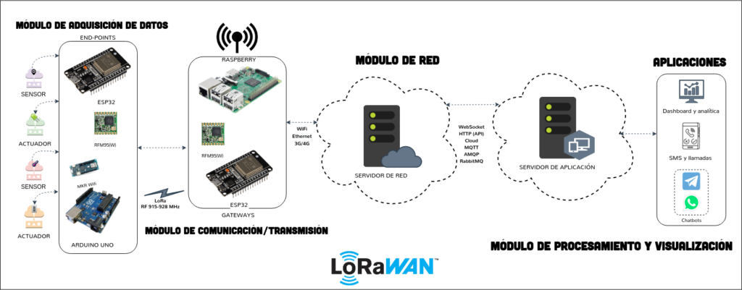



### 

### **RPMA (Random Phase Multiple Access)**

**Descripción:** Aunque no es una parte directa del protocolo LoRa, RPMA es otra tecnología de largo alcance que a veces se menciona en comparación con LoRa. Utiliza una técnica diferente para la modulación y el acceso al canal, pero también está enfocada en aplicaciones IoT de bajo consumo.

**Características:**

* Comunicación en distancias muy largas.
* Alta capacidad de red.
* Uso eficiente del espectro.